标准操作规范STANDARD OPERATION PROCEDURES
档号Policy No.：FB-CR-SOP-002 | 部门Department：餐饮部 | 分部门Section：中餐厅
编订Prepared by:  签名：  Signature: | 发布Issued by:  签名：  Signature: | 总经理审批GM approval:  签名：  Signature:
生效日期Effective Date:  2023年9月1日 | 取代Supersedes:  原档号FB/SOP/XXX | 分发Distribution:

主题Subject: 中餐厅桌面摆台

目的Purpose：
规范摆台。

程序Procedures：
- 餐具无破损，水迹和污迹。
- 铺好台布，台布无污迹、无破损。
- 放置转芯，转芯位于桌子中心，转盘放于转芯上，转盘的中心应与转芯中心重合。
- 以餐椅定位。
- 餐具摆放：
5.1.展示盘、骨碟：
根据人数，在台面上放对应的展示盘及骨碟（须加隔音垫），展示盘离桌边1.5公分；
5.2．汤碗、味碟
汤碗摆放于展示盘的左前方，味碟摆放于展示盘的右前方，汤碗与味碟中心连线的中垂线与展示盘的中心线重合，汤碗离展示盘距离为1.5公分，味碟与展示盘之间距离为1.5公分；瓷勺放在汤碗内，勺把向左，与汤碗，味碟成一条直线；
5.3.筷架、筷子、汤勺：
筷子架摆于骨碟的右上方与瓷勺把，味碟成一条直线；筷子、汤勺摆于筷架上与骨碟平行
5.4.牙签：
汤勺的右侧放置牙签，牙签的店徽向上；牙签的底线与筷子的底线平行对齐；筷子离桌边1.5公分,牙签与筷子平行。
5.5. 玻璃杯具：
水杯放置于汤碗和味碟的中线上，摆放顺序应按：水杯/红酒杯/白酒杯的顺序45°摆放,间距均为1cm；
5.6.茶杯、茶碟：
茶碟放在筷子的右侧，与筷子间距为1cm，距桌边1.5公分，茶杯置于茶碟上；
5.7.口布：
放口布时，如是盘花要注意口布花折叠整齐，大小一样，放于骨碟中间。放杯花时注意要把动物折花和植物折花分开，放于水杯内，要突出主人与副主人位。
5.8.毛巾碟：
毛巾碟离桌边、展示盘各1.5公分，如六人位以上毛巾则两个对对摆放。即毛巾放在主人与主宾位之间，摆在空档中间的位置，毛巾的开口同样分别朝向骨碟，离桌边一指距离，若客人是单数，则最后一块毛巾在客人的左手边。
5.9.花瓶：
摆放花瓶时，放于转盘中心位置，花朵开放旺盛的一面对向餐厅大门。
- 站在主人和主宾位中间，将台号卡或特色餐牌放在花瓶的左边与花瓶平行，台号或特色餐牌对向餐厅大门。
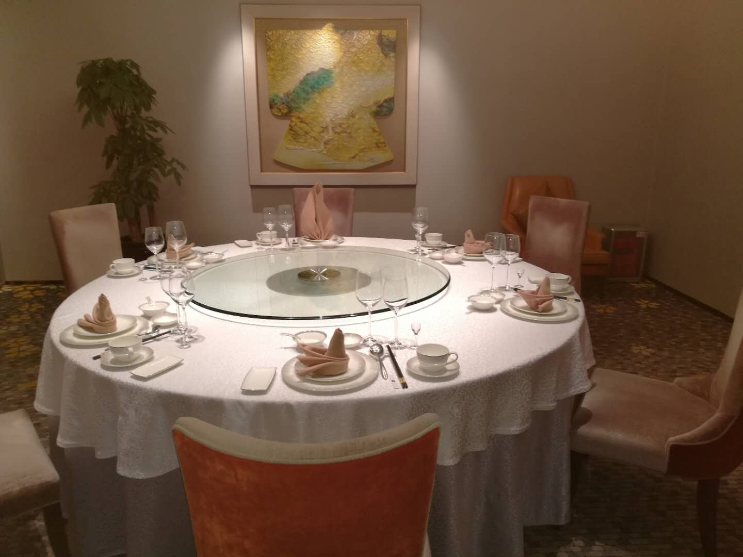
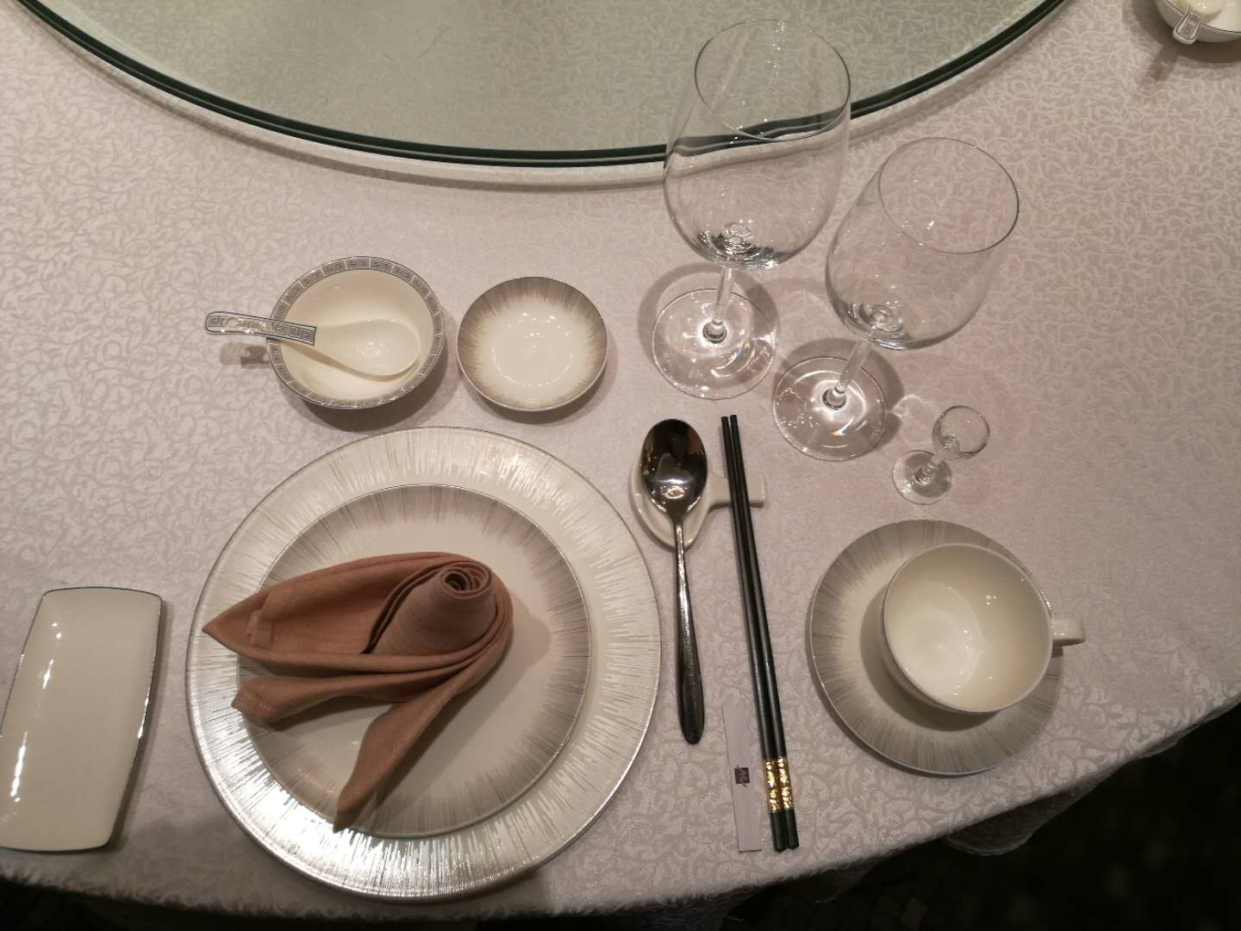
- 参考图片：

